Lesson 1B – Tomorrow’s learning
Developing nurturing environments  (Providing a context where someone is helped to grow) | Развивать благоприятную среду  (создание условий, в которых человеку помогают развиваться)
Finding your own path  (Discovering what interests, you in life) | Найти свой собственный путь  (Выясните, что вас интересует в жизни)
Striving for excellence  (Never settling for second best) | Стремиться к совершенству  (Никогда не довольствуясь вторым местом)
Fostering good relationships  (Helping people to get along in a positive way) | Взращивание хороших взаимоотношений  (Помогать людям ладить друг с другом в позитивном ключе)
Fulfilling your potential  (Becoming as good as you’re able to be) | Реализация вашего потенциала  (Станьте настолько хороши, насколько это в ваших силах)
Delivering a quality curriculum  (Providing educational content of a high standard) | Обеспечение качественной учебной программы  (Предоставление высококачественного образовательного контента)
Maintaining rigorous standards  (Meeting challenging or difficult requirements) | Поддержание строгих стандартов  (Выполнение сложных или трудных требований)
Taking the initiative  (Doing things first, not waiting to be told to do them) | Проявление инициативы  (Делать дела первым, а не ждать указаний)
Establishing mutual respect  (Encouraging the belief that the other person is as worthy a oneself) | Установление взаимного уважения  (Укрепление веры в то, что другой человек так же достоин, как и вы сами)
Focusing on individuality  (Not treating people as if they are all the same) | Сосредоточение внимания на индивидуальности  (Не относиться ко всем людям одинаково)
Settling | Оседание, осадок, остановиться
Tuition fees | Плата за обучение
Student loan | Плата (заем) за обучение
Peer | Ровня, одногодка
Vocational | Профессиональный
Rote | Наизусть
Continuous assessment | Непрерывная оценка
Virtual learning environment | Виртуальная среда обучения (онлайн)
Vocational training | Профессиональное обучение
Blended learning | Смешанное обучение
Rote learning | Заучивать наизусть
External accreditation | Внешнее оценивание
Peer assessment | Взаимная оценка
Critical thinking | Критическое мышление
Collocations | Сочетания слов (словосочетания)
Joint venture | Совместное предприятие
The fount of knowledge | Источник знаний
Facilitator | Ведущий, посредник
Dim past | Темной прошлое
Hold sway | Преобладать
Relinquish | Отказаться от
Crux | Основа
Offload | Разгрузить
In rows | Рядами
Rapid pace | Быстрыми темпами
To store | Хранить
Mindset | Образ мышления
Imagination | Воображение, фантазия
Purpose | Цель, предназначение
Set out | Заявлять, намереваться
Concisely | Кратко
We decided where to go. | Мы решили, куда поехатьд.
Out of (these) | Выбрать из чего-то
Drop by | Заехать к кому-то, заскочить
Try not to worry | Постарайтесь не волноваться
Be borne out of | Возникать из, быть вызванным чем-либо
A mismatch between... and... | Несоответствие между...
Right across the board | Во всех областях, повсеместно
Bear in mind | Иметь ввиду
Get to the heart of the issue | Добраться до сути проблемы
Be set apart | Отличаться от других
Embrace the fact that... | Принять тот факт, что …
Pass on savings to customers | Передавать экономию покупателям (снижать цены)
A sense of inquiry | Любознательность
Take account of | Принять во внимание
Adopt an approach | Внедрить, принять подход
Professional development | Повышение квалификации
Unpack (an idea / assessment) | Переосмыслить, детально разобрать
Focus on the process, not the product | Сосредоточиться на процессе, а не на результате.

GRAMMAR
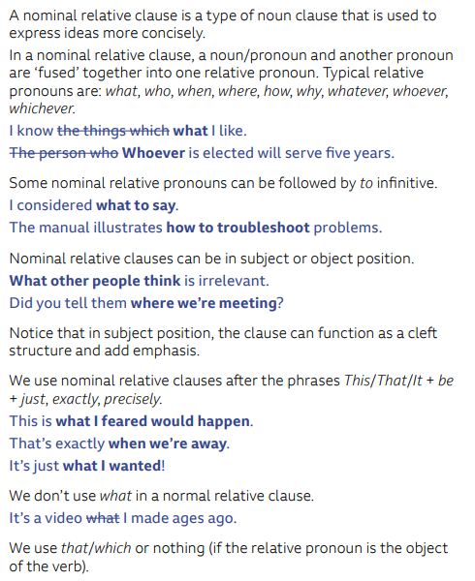
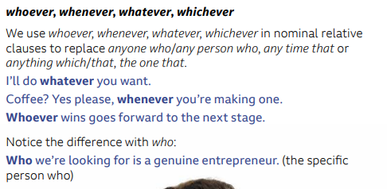

Что такое Nominal Relative Clauses?
Это придаточные предложения, которые сами являются существительным.
Они отвечают на вопрос:
что?
кто?
где?
когда?
почему?
То есть вся конструкция заменяет существительное.
Например: I know what he wants.
Здесь what he wants = the thing that he wants
То есть вся часть what he wants является одним существительным.
Можно представить так: I know it. где it = what he wants
Самые распространённые слова
Запомнить можно такую таблицу.
What то, что
Whatever всё, что; что бы ни
Who тот, кто
Whoever кто бы ни
whom кого
whose чей
where место, где
wherever где бы ни
when время, когда
whenever когда бы ни
why причина, почему
how как
Самое главное отличие от Relative Clauses
Обычное Relative Clause:
I bought the book that you recommended.
Есть существительное: the book к которому относится that you recommended.
Nominal Relative Clause: I bought what you recommended.
Здесь слова book уже нет.
what = the thing that
Поэтому: what you recommended уже является существительным.
WHAT = the thing(s) that
I don't understand what you mean.=I don't understand the thing that you mean.
WHO = the person who
I know who called. = I know the person who called.
WHOEVER неважно кто или любой, кто
Whoever finishes first wins the prize.=Любой, кто закончит первым, получит приз.
WHATEVER всё, что или что бы ни
Eat whatever you want. = Ешь всё, что хочешь.
WHERE This is where we met. = This is the place where we met.
WHEN I remember when we first met. = I remember the time when we first met.
WHY That's why I left. = That is the reason why I left.
HOW I like how she speaks. = Мне нравится то, как она говорит.
Очень полезные выражения
Эти конструкции часто встречаются на экзаменах.
What matters is experience. = Важно то, что у тебя есть опыт.
What surprises me is his patience. = Меня удивляет его терпение.
What I mean is... = Я имею в виду...
What worries me is… = Меня беспокоит...
What happened next was unexpected. = То, что произошло дальше, было неожиданным.
That's exactly what I wanted. = Это именно то, что я хотел.
What you need is more practice. = Тебе нужно больше практики.
What + clause то, что What he said was true.
Who + clause кто I know who called.
Whoever + clause | любой, кто | Whoever wins will get a prize.
Whatever + clause | всё, что / что бы ни | Take whatever you need.
Where + clause | место, где | This is where I work.
Wherever + clause | где бы ни | Sit wherever you like.
When + clause | время, когда | I remember when we met.
Why + clause | причина, почему | That's why I left.
How + clause | то, как | I like how she sings.

